**MIDTERM-PRACTICE-DATAVISUALIZATION**

# Critical points of W02 - Preception:

1. Perception vs Cognition

- Ví dụ: nghe tiếng nước ngoài, nếu chỉ nghe thôi không cần hiểu --> Perception, nếu mà hiểu thì --> Cognition, Perception sẽ luôn xảy ra trước Cognition.

2. Dimensions: Hue - Saturation - Value

3. Paint mixing: light mixing (additive) VS ink mixing (subtractive) VS paint mixing (subtractive - wavelength)

- light mixing: khi mix các ánh sáng có màu khác nhau nó sẽ ra màu trắng.

- ik mixing: khi trộn các màu in thì nó sẽ ra màu đen.

- paint mixing: khi trộn ra sẽ nhạt bớt hay đậm hơn phụ thuộc vào cái bước sóng.

4. Colormap: categorical vs ordered, sequential vs diverging, segmented vs continuous, univariate vs bivariate

- categorical: mỗi loại một màu

- ordered: màu từ đậm đến nhạt

- seuqential: từ 1 --> 10

- diverging: -5 --> -1, 0 ,....

- segmented: phân mảng >< continuos: liền mạch

- univariate (1 biến) vs bivariate (2 biến)

5. Qualitative data vs quantitative data (value, saturation, not hue)

- Qualitative : định tính, không đo đếm được.

- Quanlitative : đếm được.

6. Bin or not to bin

7. Caution to color blindness: red-green weakness/blindness

- Tránh hiện tượng mù màu, thường thì đỏ và xanh.

8. Color is relative to brightness constrast

- Màu sắc thì có thể là tương đối.

# Critical points of W03 – Popout

1. Difference in hue/ curvature

* Sử dụng các sắc màu họa khác nhau.

1. Task: Target detection, boundary detection, region tracking, counting/estimation.
2. To find meaning in what we , we must selectively pay attention to what is important.
3. Geestalt principles: patterns that transcend the visual stimuli that produced them, grouping/ linking by placing entities in close proximity, Co-modulation of a channel color, shape, size, value, porientation, texture.

# Critical point W04 – Data:

1. Dataset types: Table, network, field continuous, geometry spatial, multidimensional table, tree.
2. Data uni types: items, attributes, links, positions, grids.
3. Structure vs Unstructed vs Semi-structured data
4. InfoVis vs SciVis
5. Attribute types: categorical, quantitative (nominal vs oridinal vs interval vs ratio equals, not equals/ sign/ plus, minus/ multiply, division.

* nominal: dấu = hoặc không bằng.
* oridinal: thêm dấu >= or <=
* interval: thêm dấu + or –
* ratio: thêm phép chia và nhân

1. Sequential vs Diverging data

# Critical points of W05 – Mark vs Channel:

1. Marks: represent items or links (**points, lines, areas**, connection , containment)

1. Channels: change appearance based on attribute = visual variables (position, color, shape, tilt, size, volume)

* Giống như thuộc tính của cái đó.

1. Magnitude channel for ordinal, quantitative dât vs identity channels for categoriacal data
2. Expressiveness principle: the visual encoding should express all of and only, the information in the dataset attributes.
3. Efectiveness principle: the importance of the attributes should match the salience of the channel

1. Characteristics: selective (lựa chọn kỹ càng), associative (gắn kế data của người dùng), quantitative, order, length.
2. Position: Strongest visual variables, suitable for all data types
3. Length, size: Good for 1D, OK for 2D, Bad for 3D
4. LuminanceL OK for quantitative data when length & size are used. Not very many shades are recognizable
5. Color: Good for qualitative data (identity channel)
6. Shape: Greate to recofnize many classes. No grouping, ordering.

# Critical points of W06 – Design Guideline:

1. The visualization should show all of the data and only the data.
2. Use the best visual channel available for the most important aspect of the data
3. Show data variation, not design variation: Clear, detailed, and thorough labeling and approprate scales: Size of the graphic effect should be directly proportional to the numerical quantities
4. Focus on LIE FACTOR, SCALE DISTORTION, ZERO-STARTING BASELINE, FARMING, BIASES, AGGREGATED CHARTS, PIE CHARTS

# Critical points of W07 – Visualization Design Principles:

1. Data – Ink ratio
2. Chart Junk
3. Alignment matter
4. Unjustified 3D

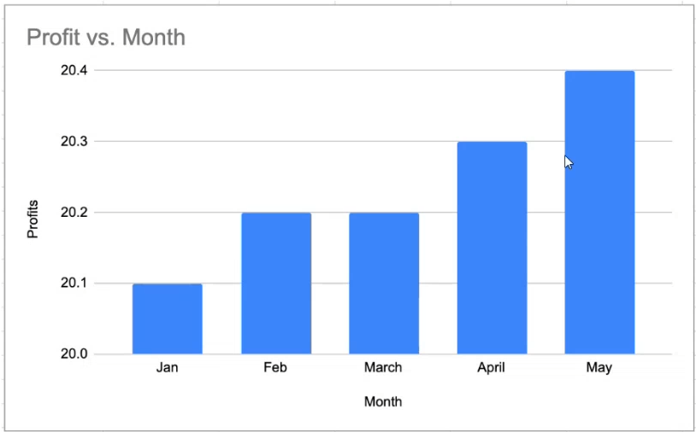

* Đối với một số bài như ví dụ trên thì ta nên để scale là 20.0 thay vì là 0 tại vì khi nhìn vào barchart scale 20.0 ( bên phải) thì ta dễ dàng nhìn thấy sự chênh lệch giữa các cột, tuy nhiên khi nhìn bảng scale 0 (bên trái) ta hoàn toàn không thể nhìn thấy sự khác biệt.
* Nếu đề bài kêu sửa thì nên thiết kế lại chart scale khác

* Bad design: thiếu label, scale bé, nên không thể xác định điểm đầu điểm cuối.

* Mark: là từng cái cột.
* Channel: vị trí của nó
* Màu sắc
* Độ lớn và độ cao
* Thường dạng 3D khó nhìn như này thì mình sẽ đổi thành matrix chart
* Thì mình nên sử dụng màu sắc để cho vào từng cái ô trong Matrix Diagram (nên dùng màu từ nhạt sang đậm)

LƯU Ý: Không phải dạng cột nào cũng nên Scale lại cho dễ nhìn

Ví dụ đối với bài sau

* Việc scale như thế này sẽ mang lại cho người xem một chiều hướng tiêu cực, nhưng thực tế lại không chênh lệch nhau nhiều đến thế.

# TASK 2: VISUALIZATION (DESIGN)

* NÊN TRÁNH BARCHART
* Channel: Độ lớn, hình dạng, màu sắc,…

Ví dụ

Cái đầu tiên nhìn vô không OK: là màu sắc

* Ta nên dùng cùng một gam màu sắc từ nhạt tới đậm vì khi nhìn vào thường thì ta sẽ nghĩ là line ở giữa là phân chia âm dương, việc sử dụng 2 gam màu nóng và lạnh thì sẽ dẫn tới việc hiểu làm khi mà ta không nhìn kỹ
* Quá nhiều thông tin không cần thiết: Việc từng hình tròn nằm vị trí nào thì đã biểu thị trên trục x, không cần thiết cái màu sắc bên dưới.